Лабораторная работа №6

Модель эпидемии

Алли Мохамед Заян

Содержание

Цель работы 3

Задание 4

Выполнение лабораторной работы 5

Код программы 9

Выводы 10

# Цель работы

Ознакомление с простейшей моделью Эпидемии и ее построение с помощью языка программирования Modelica.

# Задание

1. Построить графики изменения числа особей в каждой из трех групп (восприимчивые к болезни (S), заболевшие люди (I), здоровые люди с иммунитетом (R)), если I(0) I* (число инфицированных не превышает критического значения).
2. Построить графики изменения числа особей в каждой из трех групп (восприимчивые к болезни (S), заболевшие люди (I), здоровые люди с иммунитетом (R)), если I(0) > I* (число инфицированных выше критического значения).

# Выполнение лабораторной работы

Предположим, что некая популяция, состоящая из N особей, (считаем, что популяция изолирована) подразделяется на три группы. Первая группа - это восприимчивые к болезни, но пока здоровые особи, обозначим их через S(t). Вторая группа – это число инфицированных особей, которые также при этом являются распространителями инфекции, обозначим их I(t). А третья группа, обозначающаяся через R(t) – это здоровые особи с иммунитетом к болезни.

До того, как число заболевших не превышает критического значения I* , считаем, что все больные изолированы и не заражают здоровых. Когда I(t) > I*, тогда инфицирование способны заражать восприимчивых к болезни особей.

Cкорость изменения числа особей, восприимчивых к болезни S(t) меняется по следующему закону:

$$\frac{dS}{dt}=\left\{\begin{matrix}-αS,еслиI(t)>I^{*} \\ 0,еслиI(t)≤I^{*}\end{matrix}\right.$$

Скорость изменения числа инфекционных особей I(t) меняется по следующему закону:

$$\frac{dI}{dt}=\left\{\begin{matrix}αS-βI,еслиI(t)>I^{*} \\ -βI,еслиI(t)≤I^{*}\end{matrix}\right.$$

Скорость изменения числа выздоравливающих особей R(t) меняется по следующему закону:

$$\frac{dI}{dt}=βI$$

В нашем случае $α=0.01$- коэффициент заболеваемости, а $β$- коэффициент выздоравливаемости.

Ниже приведен код программы, реализованный на языке программирования Modelica (рис 1. @fig:001)

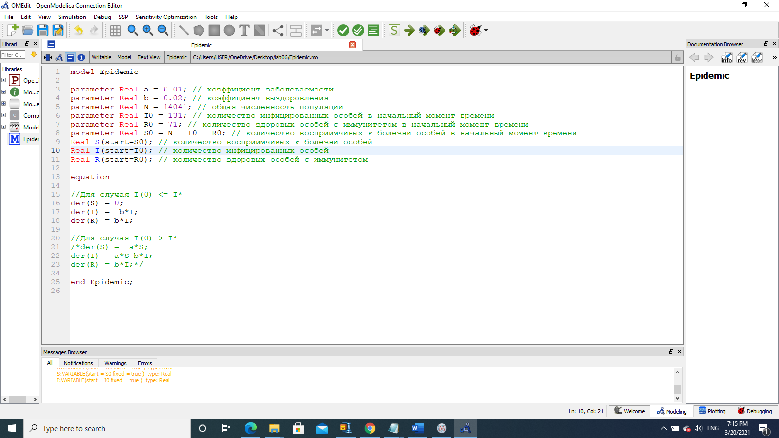

Код программы для решения задачи

1. Построим графики изменения числа инфекционных особей I(t) и числа выздоравливающих особей R(t), если число инфицированных не превышает критического значения (рис 2. @fig:001)

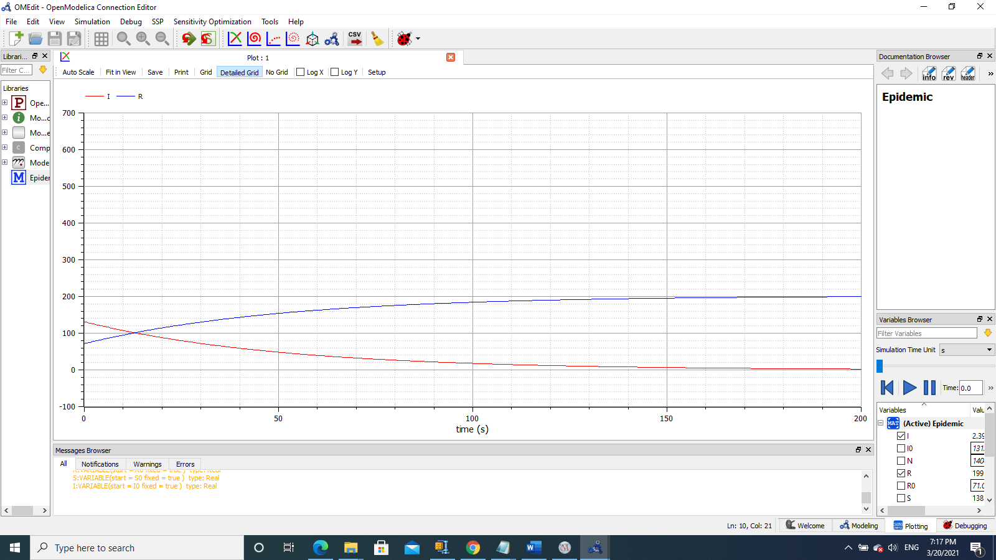

График изменения I(t) и R(t), если I(0) I*

А теперь добавим график изменения числа особей, восприимчивых к болезни S(t), если число инфицированных не превышает критического значения (рис 3. @fig:001)

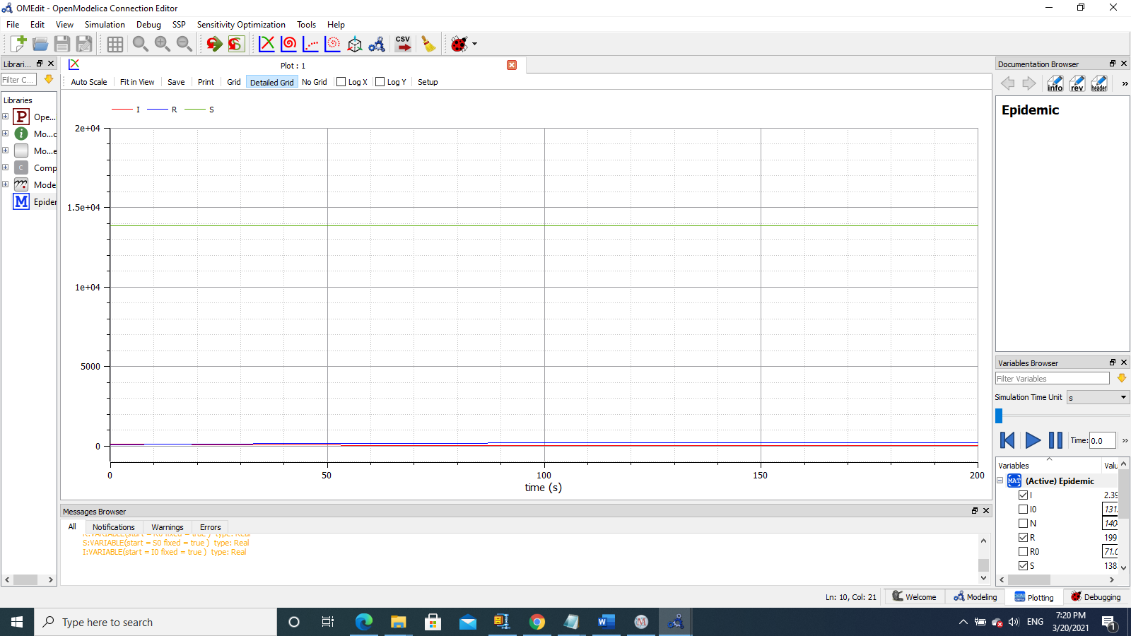

График изменения S(t), I(t) и R(t), если I(0) I*

1. Теперь же построим графики изменения числа особей, восприимчивых к болезни S(t), числа инфекционных особей I(t) и числа выздоравливающих особей R(t), если число инфицированных выше критического значения (рис 4. @fig:001)

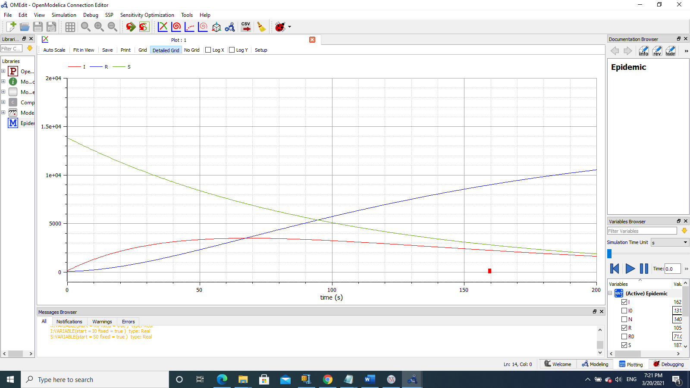

График изменения S(t), I(t) и R(t), если I(0) > I*

# Код программы

model Epidemic  
parameter Real a = 0.01; // коэффициент заболеваемости  
parameter Real b = 0.02; // коэффициент выздоровления  
parameter Real N = 14041; // общая численность популяции  
parameter Real I0 = 131; // количество инфицированных особей в начальный момент времени  
parameter Real R0 = 71; // количество здоровых особей с иммунитетом в начальный момент времени  
parameter Real S0 = N - I0 - R0; // количество восприимчивых к болезни особей в начальный момент времени  
Real S(start=S0); // количество восприимчивых к болезни особей  
Real I(start=I0); // количество инфицированных особей  
Real R(start=R0); // количество здоровых особей с иммунитетом  
equation  
//Для случая I(0) <= I*  
der(S) = 0;  
der(I) = -b*I;*  
*der(R) = b*I;  
//Для случая I(0) > I*  
//der(S) = -a*S;*  
*//der(I) = a*S-b*I;*  
*//der(R) = b*I;  
end Epidemic;

# Выводы

Ознакомился с простейшей моделью Эпидемии, построив для нее графики изменения числа особей в трех группах для двух случаев: I(0) I* и I(0) > I*.